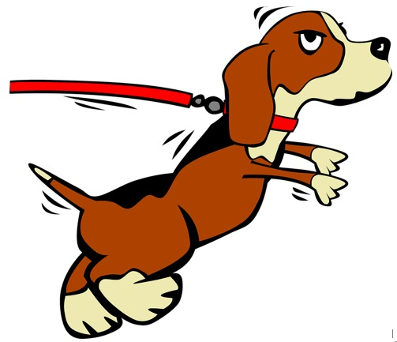

Inbjudan till Lydnadstävling 29 juni
i startklass och klass 1
samt klass 2 och 3 den 30 juni

På Lördagen den 29 juni planerar vi starta vi kl. 17,00 med samling och tävlingarna startar 17,30. Domare är Karin Falk
Söndag 30 juni samlas vi kl. 9,30 och tävlingarna startar kl. 10,00.
Domare är Karl-Olge G Krafft
Tävlingarna går utomhus på våra nyklippta gräsmattor.
Köket har öppet och serverar varma mackor, kaffe, mackor, dricka och kakor.
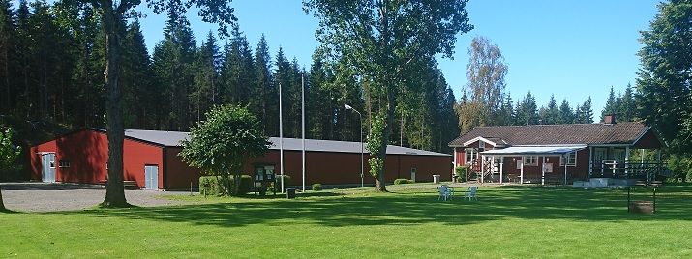

Välkomna till trevliga tävlingsdagar

